**西阆苑小二班班级动态**

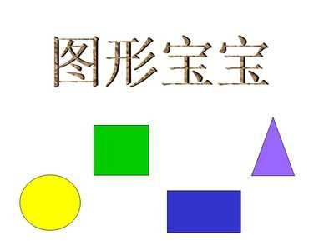

图形，是一门艺术，它充满创意思维，能建构幼儿的造型能力。 2024.1.15

阶段课程七：图形宝宝

关键活动：找圆形 图形变变变 给图形排队

【**01 来园篇**】

本班共22人，今天实际来园19人，缺3人：丛天朗、蒋景昱、张文轩在家休息。

本周开始着重对幼儿早点时自主倒牛奶和早点后区域游戏计划这两项情况进行观察。

|  |  |  |  |  |  |
| --- | --- | --- | --- | --- | --- |
| 幼儿 | 自主倒牛奶 | 区域游戏计划 | 幼儿 | 自主倒牛奶 | 区域游戏计划 |
| 王馨悦 | ★ | ★ | 杨梓熠 | ★ | ▲ |
| 吴婉琰 | ▲ | ★ | 杨梓煜 | ★ | ▲ |
| 梁珵恩 | ★ | ★ | 谢瑞 | ★ | ★ |
| 张诗韵 | ▲ | ★ | 成铭恩 | ★ | ★ |
| 单小岩 | ★ | ▲ | 唐皓辰 | ★ | ★ |
| 陈生冉 | ★ | ★ | 付宇晨 | ★ | ★ |
| 胡心悦 | ★ | ★ | 蒋景昱 | 请假 | 请假 |
| 郭沛怡 | ★ | ▲ | 陈之昂 | ▲ | ▲ |
| 鲍琳筱 | ★ | ★ | 董益嘉 | ★ | ★ |
| 丛天朗 | 请假 | 请假 | 李咏集 | ★ | ★ |
| 于晨栩 | ★ | ★ | 张文轩 | 请假 | 请假 |

备注：自主早点：★ 提醒自主早点：▲ 主动区域游戏计划：★ 提醒后区域游戏计划：▲

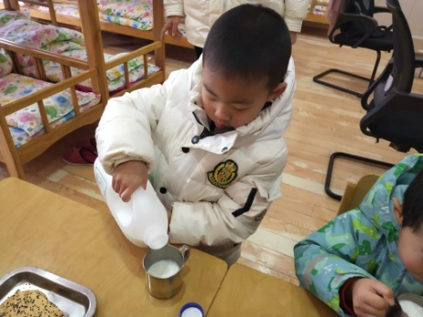 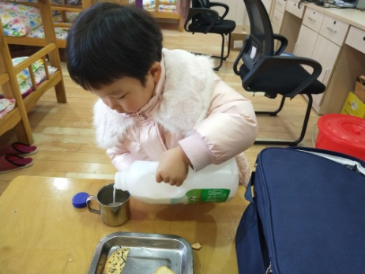 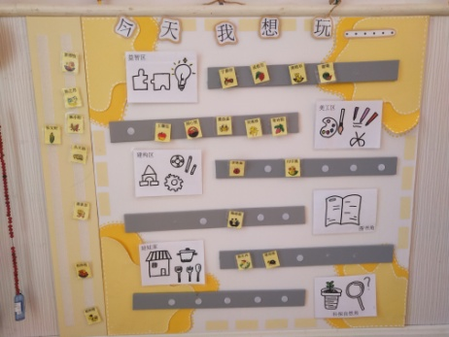

【**02 区域篇**】

又到了区域游戏的时间，小朋友们自主进入喜欢的区域游戏。一起来看看他们都在哪个区域玩了什么游戏吧！

|  |  |  |  |
| --- | --- | --- | --- |
| 幼儿 | 区域及游戏内容 | 幼儿 | 区域及游戏内容 |
| 王馨悦 | 美工区：超轻粘土制作 | 杨梓熠 | 万能工匠区：材料拼搭 |
| 吴婉琰 | 美工区：超轻粘土制作 | 杨梓煜 | 万能工匠区：材料拼搭 |
| 梁珵恩 | 娃娃家：照顾宝宝 | 谢瑞 | 益智区：马赛克拼图 |
| 张诗韵 | 美工区：衣服涂色 | 成铭恩 | 益智区：拼图、马赛克拼图 |
| 单小岩 | 桌面建构区：雪花片 | 唐皓辰 | 益智区：拼图 |
| 陈生冉 | 娃娃家：做饭 | 付宇晨 | 益智区：多米诺骨牌 |
| 胡心悦 | 美工区：图形拼贴乐 | 蒋景昱 | 请假 |
| 郭沛怡 | 地面建构区：单元积木搭建 | 陈之昂 | 桌面建构区：雪花片 |
| 鲍琳筱 | 图书区：阅读绘本 | 董益嘉 | 美工区：绘画蜗牛壳 |
| 丛天朗 | 请假 | 李咏集 | 地面建构区：单元积木搭建 |
| 于晨栩 | 未进区域游戏，在室内来回走 | 张文轩 | 请假 |

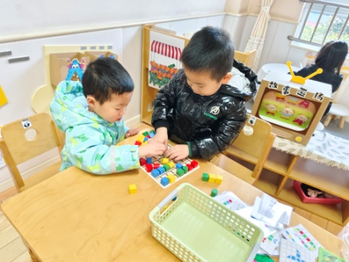 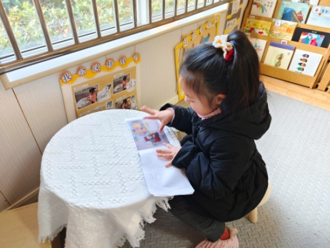 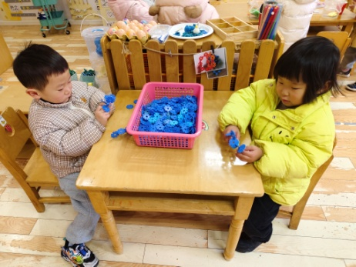

【**03 学习篇**】

**活动：综合《积木宝宝本领大》**

积木是游戏活动中常常会出现，积木可以搭建房子、大桥、汽车等等。积木有圆形、方形、三角形……这些基本的图形对于孩子来说是那么的熟悉而又充满着神奇。本次活动主要让幼儿理解故事内容，知道每种积木都有自己的作用，谁也离不开谁，并乐意用各种形状的积木进行搭建。

小朋友们，你们搭过积木吗？积木中有哪些形状？你用这些积木搭过哪些作品？

于晨栩：积木里面有三角形积木、长方形积木、正方形积木，还有圆柱形积木。

付宇晨：我用积木搭过小区、高楼。

梁珵恩：我用积木搭过动物园。

圆积木、方积木、三角形积木分别有什么本领？可以用来做什么？

鲍琳筱：圆积木在搭汽车的时候可以做车轮。

李咏集：方形积木可以用来搭房子、搭大桥。

单小岩：三角形积木可以做房子的屋顶。

当积木宝宝们在吵架的时候，谁来了？他说了什么？

陈生冉：他说积木宝宝谁也离不开谁，团结合作才能做好事。

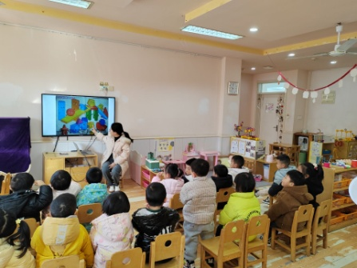 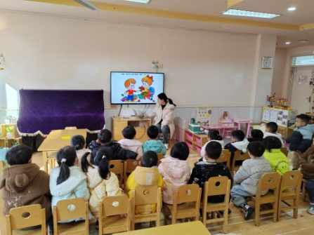 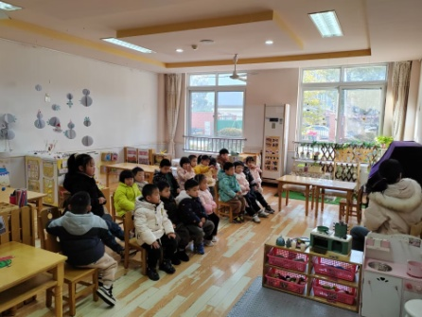

【**04 户外篇**】

今天进行户外自主活动，活动场地在前操场的跑道区。幼儿来到场地后进行自主游戏，一起来看看他们在游戏评价时的镜头吧！

|  |  |  |
| --- | --- | --- |
| IMG_20210913_160834.jpg | IMG_20210913_160834.jpg | IMG_20210913_160834.jpg |
| 爬垫子 | 跳圈圈 | 都平衡桥 |
| IMG_20210913_160834.jpg | IMG_20210913_160834.jpg | IMG_20210913_160834.jpg |
| 跳云朵 | 钻山洞 | 整体游戏 |

【**05 生活篇**】

本周开始关注幼儿洗手前撸袖子和开大炮回座位的整体情况。一起来看看今天小朋友在这些方面的表现吧！

备注：★自己撸袖子 ▲他人提醒或帮忙 ★自主开大炮 ▲他人提醒

|  |  |  |  |  |  |
| --- | --- | --- | --- | --- | --- |
| 幼儿 | 自己撸袖子 | 自主开大炮 | 幼儿 | 自己撸袖子 | 自主开大炮 |
| 王馨悦 | ▲ | ▲ | 杨梓熠 | ▲ | ▲ |
| 吴婉琰 | ▲ | ▲ | 杨梓煜 | ▲ | ▲ |
| 梁珵恩 | ▲ | ▲ | 谢瑞 | ▲ | ▲ |
| 张诗韵 | ▲ | ▲ | 成铭恩 | ★ | ▲ |
| 单小岩 | ★ | ▲ | 唐皓辰 | ▲ | ▲ |
| 陈生冉 | ▲ | ▲ | 付宇晨 | ★ | ▲ |
| 胡心悦 | ▲ | ▲ | 蒋景昱 | 请假 | 请假 |
| 郭沛怡 | ★ | ▲ | 陈之昂 | ▲ | ▲ |
| 鲍琳筱 | ★ | ▲ | 董益嘉 | ★ | ▲ |
| 丛天朗 | 请假 | 请假 | 李咏集 | ▲ | ▲ |
| 于晨栩 | ★ | ▲ | 张文轩 | 请假 | 请假 |

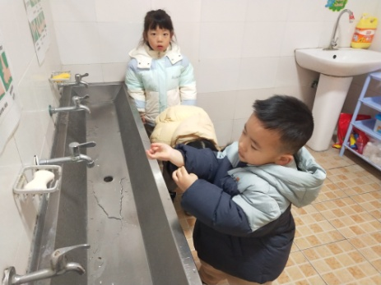 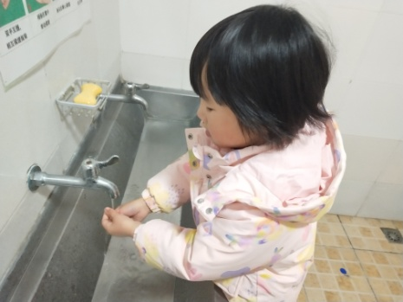 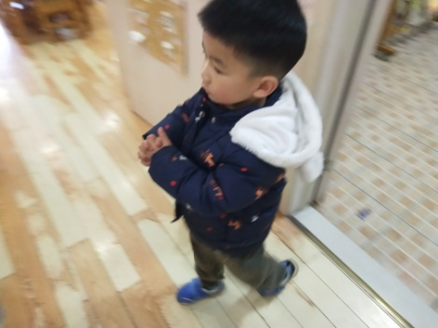

【**06 温馨提示**】

|  |
| --- |
| ★《积木宝宝本领大》故事内容：  在一座木头房子里，住着许多积木娃娃。一天。积木娃娃在房子里吵了起来，大家你一言我一语地争着夸自己的本领大。  圆柱积木大声说：“我的本领大！小朋友搭汽车时，要用我来做轮子。”方形积木急忙说：“我的本领才大呢！小朋友造房子、搭大桥都喜欢我！”三角积木不急不忙地说：“你们都说自己的本领大，我说我的本领也不小。你们搭房子，我就做房顶；你们搭公园，我就做栏杆。我的本领最大！”还有半圆形、拱形的积木娃娃，个个都夸自己的本领大。  它们争得正起劲的时候，明明和强强来了。明明说：“强强，我们来搭一座滑梯吧。”强强说：“好呀！”它们就请圆柱积木当滑梯的腿，请方形积木当楼梯，还请了一块最长的长条积木当滑板。啊。滑梯搭好了！一块一块三角积木变成了“小朋友”，高高兴兴的滑滑梯了。后来明明和强强又搭了转马、跷跷板、荡船，他们高兴的说：“哈哈，儿童乐园搭好了。”明明夸奖说：“我们的积木娃娃个个本领大！” |

**—END—**

在一起的点滴都值得记录